제9회 대한전자공학회 IT 창의 챌린지

IT창의챌린지 과제계획서
말 한마디로 깨어나는 초저전력 음성 인식 회로
MCU·FPGA 없이 아날로그 특징 추출과 고정 논리 형판 정합으로 구현하는 상시구동 키워드 웨이크업 시스템

과제팀명
참여학생대표
지도교수

대한전자공학회 귀하

1. 과제 개요
상시 대기형 음성 인터페이스는 사용자가 특정 단어를 말할 때까지 입력을 계속 감시해야 한다. 일반적인 키워드 스포팅 시스템은 마이크 신호를 ADC로 변환한 뒤 디지털 주파수 분석과 분류 연산을 수행하므로, 실제 명령이 없는 시간에도 데이터 획득과 전처리를 위한 전력이 지속적으로 소모된다.
본 과제는 음성의 주파수·시간 특징을 아날로그 회로에서 직접 추출하고, 각 대역의 활성 여부를 1비트로 변환한 뒤, 마이크로프로세서나 FPGA 없이 카운터·디코더·플립플롭·논리 게이트·비교기 등 고정 회로만으로 특정 단어의 시간-주파수 패턴을 판별하는 것을 목표로 한다.
핵심 설계 개념: MM20 마이크의 음성을 PreAMP와 다채널 GIC 필터뱅크에 통과시켜 주파수 성분을 분해하고, 능동 Envelope Detector와 Comparator를 통해 8채널 이진 특징으로 변환한다. 이후 START 시점을 기준으로 네 개의 상대 시각에서 8채널 패턴을 확인하여 사전에 결정된 형판과 일치할 때 WAKE 신호를 발생시킨다. PC는 설계 단계에서 회로 상수를 찾는 데만 사용되며, 완성된 시작품에는 프로그램이 남지 않는다.

2. 대회 제한사항 대응 및 시스템 목표
항목 | 본 과제의 대응
MCU·FPGA 사용 제한 | 분류기를 고정 논리 형판 정합 회로로 구현하여 MCU/FPGA를 사용하지 않음
사용 부품 범위 | 연산증폭기, 비교기, 저항, 커패시터, 다이오드, 트랜지스터, 카운터, 디코더, 플립플롭 및 논리 게이트 사용
채널 구성 | 기존 16채널 확장형 PCB 레이아웃을 유지하고 데이터 분석으로 선택된 8개 채널만 실장. 나머지는 DNP 처리
전원 | 3.3 V 입력에서 아날로그부와 CONTROL부용 1.8 V를 각각 별도 LDO로 생성, 아날로그 기준점은 0.9 V
출력 | 대상 단어 검출 시 WAKE 신호 발생 및 트랜지스터 구동 LED로 표시

3. 전체 회로 구성
신호 흐름: MM20 마이크 → PreAMP → GIC Filter Bank → Envelope Detector → Comparator → CONTROL → WAKE/LED
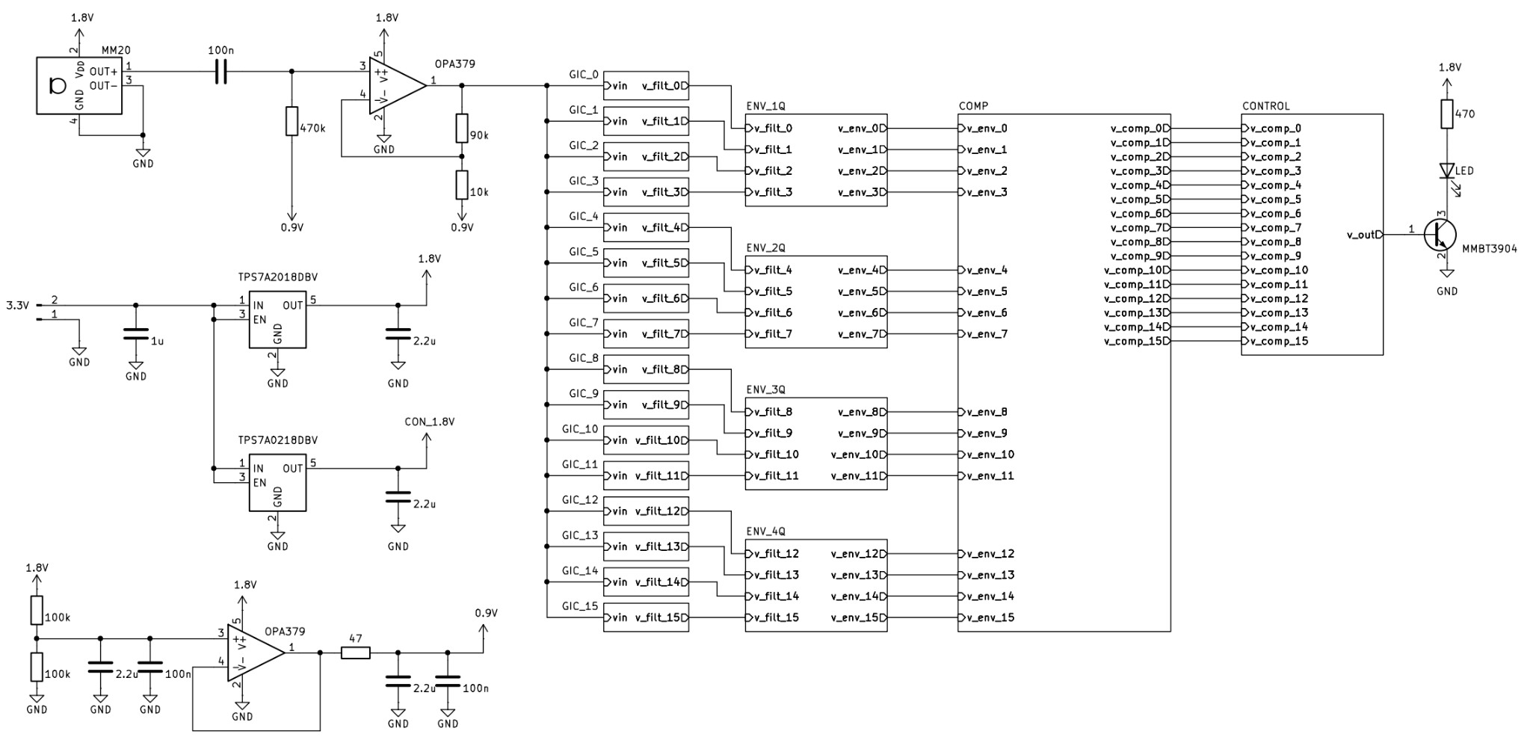
그림 1. 전체 회로 구성. MM20 마이크, PreAMP, 아날로그용/CONTROL용 1.8 V LDO 2개, 0.9 V 기준전압 생성부, 16채널 확장형 GIC 필터뱅크, Envelope Detector, Comparator, CONTROL 및 WAKE 표시 LED.
현재 전체 스키매틱은 16채널을 모두 배치한 확장형 구조이다. 대회 시작품에서는 16개 GIC/ENV/Comparator 경로 가운데 최종 데이터 분석으로 선택된 8개만 부품을 실장하고, 선택되지 않은 채널은 입력 경로를 포함해 DNP 처리하는 방향으로 진행한다.

4. 아날로그 전단 설계

4.1 MM20 마이크, PreAMP 및 전원 구조
MM20 마이크 출력은 100 nF 커플링 커패시터를 통해 직류 성분을 제거한 뒤 0.9 V에 바이어스한다. OPA379 비반전 증폭기는 90 kΩ/10 kΩ 피드백 저항으로 구성되어 명목 이득이 10 V/V이며, 증폭된 신호를 모든 GIC 채널의 공통 입력으로 공급한다.
외부 3.3 V 전원에서는 두 개의 1.8 V LDO를 사용하여 아날로그부와 CONTROL부 전원을 분리한다. 0.9 V 기준전압은 1.8 V를 100 kΩ/100 kΩ으로 분압한 뒤 OPA379 버퍼와 RC 필터를 거쳐 생성하며, 단전원 아날로그 회로의 가상 기준점으로 사용한다.

4.2 GIC 대역통과 필터뱅크
주파수 특징 추출은 OPA2379 기반 GIC(Generalized Impedance Converter) 능동 대역통과 필터로 수행한다. 동일한 토폴로지에서 채널별 R·C 값을 달리하여 중심주파수를 분산시키므로 ADC나 FFT를 사용하지 않고도 음성의 주파수 정보를 병렬로 분해할 수 있다. 이상적인 GIC 관계는 중심주파수와 Q를 각각 R·C 비로 조절할 수 있어 채널 계획을 회로 소자값으로 직접 매핑하기에 적합하다.
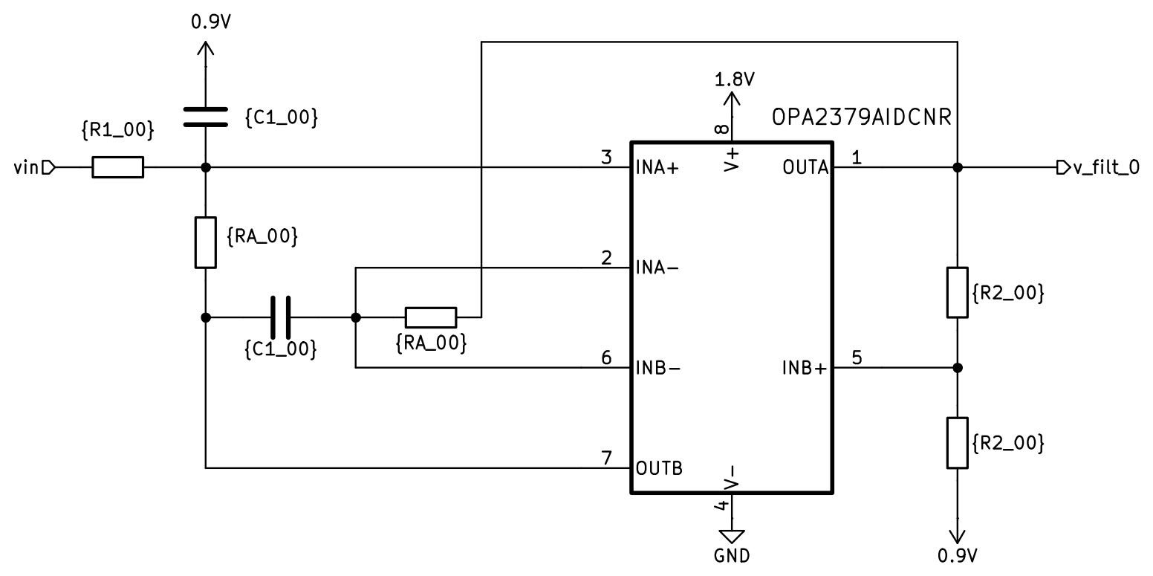
그림 2. OPA2379 기반 GIC 필터 1채널 회로. 동일 구조를 16채널로 배치하고 최종적으로 8채널만 실장한다.
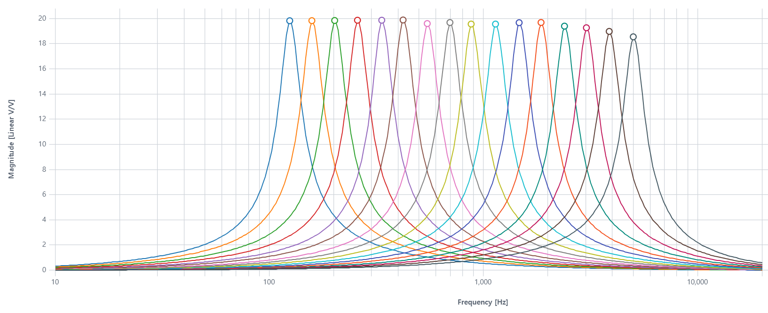
그림 3. 16채널 GIC 필터뱅크 AC Sweep. 약 125 Hz~5.02 kHz에 걸쳐 분포된 채널 응답.
채널 | 중심주파수 [Hz] | Peak Gain [V/V] | Q
ch00 | 125.012 | 19.80 | 4.547
ch01 | 158.641 | 19.81 | 4.435
ch02 | 202.693 | 19.82 | 4.464
ch03 | 259.034 | 19.84 | 4.465
ch04 | 336.316 | 19.84 | 4.564
ch05 | 423.006 | 19.86 | 4.472
ch06 | 548.447 | 19.58 | 4.463
ch07 | 699.987 | 19.66 | 4.458
ch08 | 879.275 | 19.54 | 4.383
ch09 | 1142.47 | 19.54 | 4.444
ch10 | 1473.01 | 19.65 | 4.498
ch11 | 1864.39 | 19.66 | 4.552
ch12 | 2398.41 | 19.37 | 4.546
ch13 | 3035.92 | 19.24 | 4.486
ch14 | 3879.64 | 18.95 | 4.466
ch15 | 5024.84 | 18.52 | 4.663

현재 시뮬레이션에서 중심주파수는 약 125 Hz~5.02 kHz, Peak Gain은 약 18.5~19.9 V/V, Q는 약 4.38~4.66 범위다. PreAMP 10배 증폭과 필터 채널의 주파수 선택 특성이 결합된 전체 응답이 채널별로 비교적 균일하게 형성되는 것을 확인하였다.
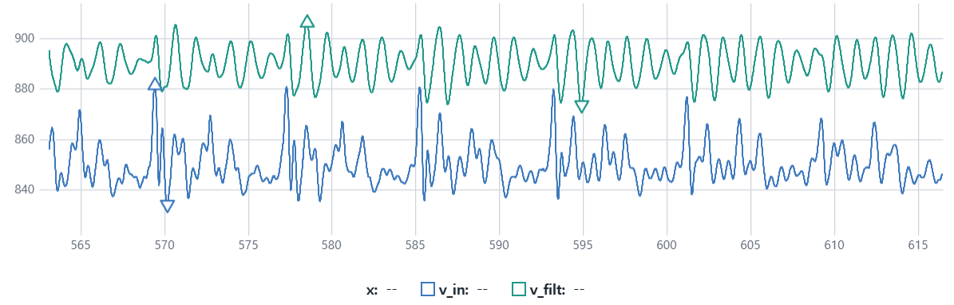
그림 4. 대표 채널의 v_in과 v_filt 과도응답. 단전원 회로이므로 신호는 0.9 V 기준점을 중심으로 변화한다.

4.3 능동 Envelope Detector
GIC 출력은 음성 주파수로 빠르게 진동하므로, 시간적 지속성을 안정적으로 읽기 위해 OPA4379, BAT54W, 저항 및 커패시터로 구성된 능동 Envelope Detector를 사용한다. 필터 출력의 진폭 정보를 정류·충전하고 설정된 시정수로 감쇠시켜, 해당 주파수 대역의 에너지 존재 여부를 느리게 변화하는 전압으로 변환한다.
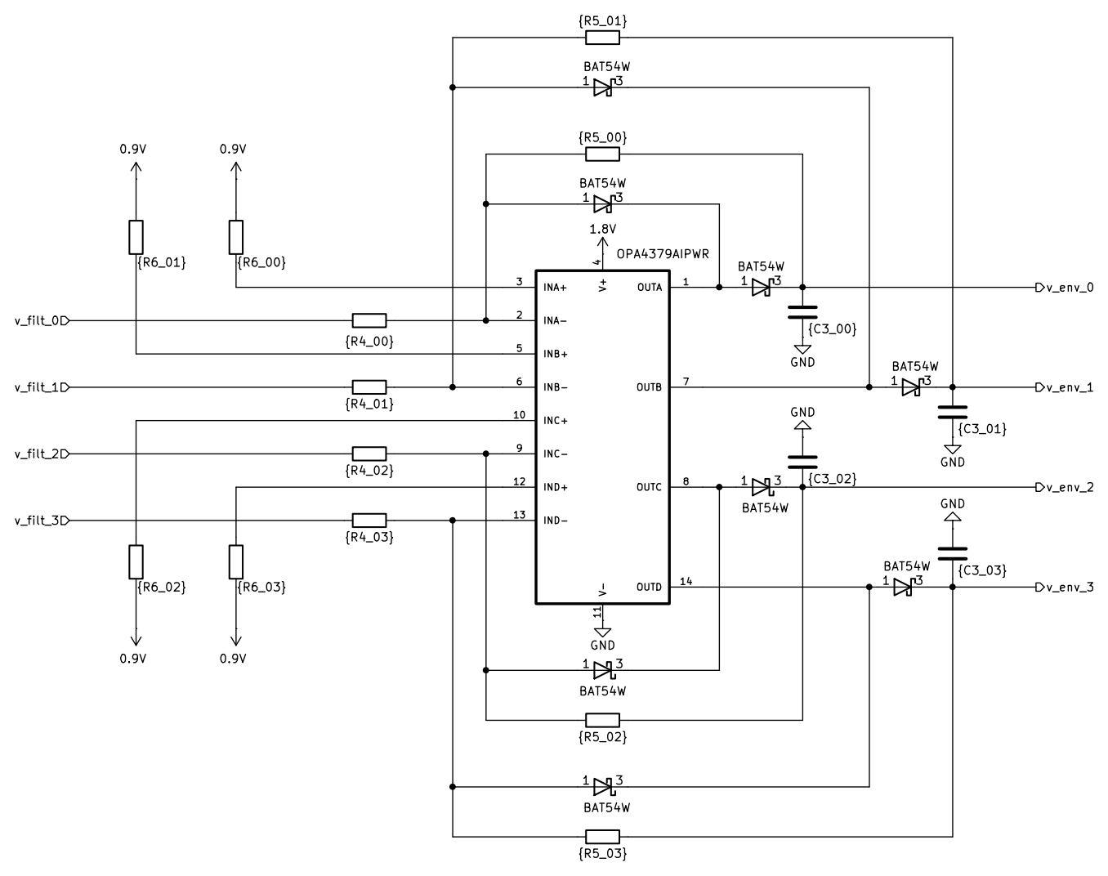
그림 5. OPA4379 기반 4채널 능동 Envelope Detector. 동일 블록을 반복하여 전체 채널을 처리한다.
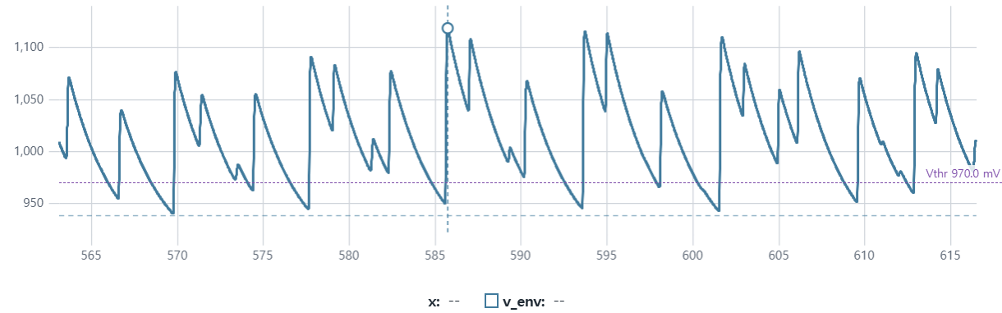
그림 6. 대표 v_env 파형과 970 mV 기준선. Envelope가 문턱을 넘는 시간 구간이 후단 이진 특징으로 변환된다.

4.4 LPV7215 Comparator와 채널별 임계값
각 채널의 Envelope 출력은 LPV7215 비교기로 이진화한다. 현재 기준전압 생성부는 400 kΩ, 5 kΩ 단계 저항, 465 kΩ 및 가변저항으로 구성되어 VTHR094~VTHR100의 약 0.94~1.00 V 기준점을 10 mV 간격으로 제공한다. 최종 8채널에서 어느 기준점을 사용할지는 음성 데이터 분석 후 결정한다.
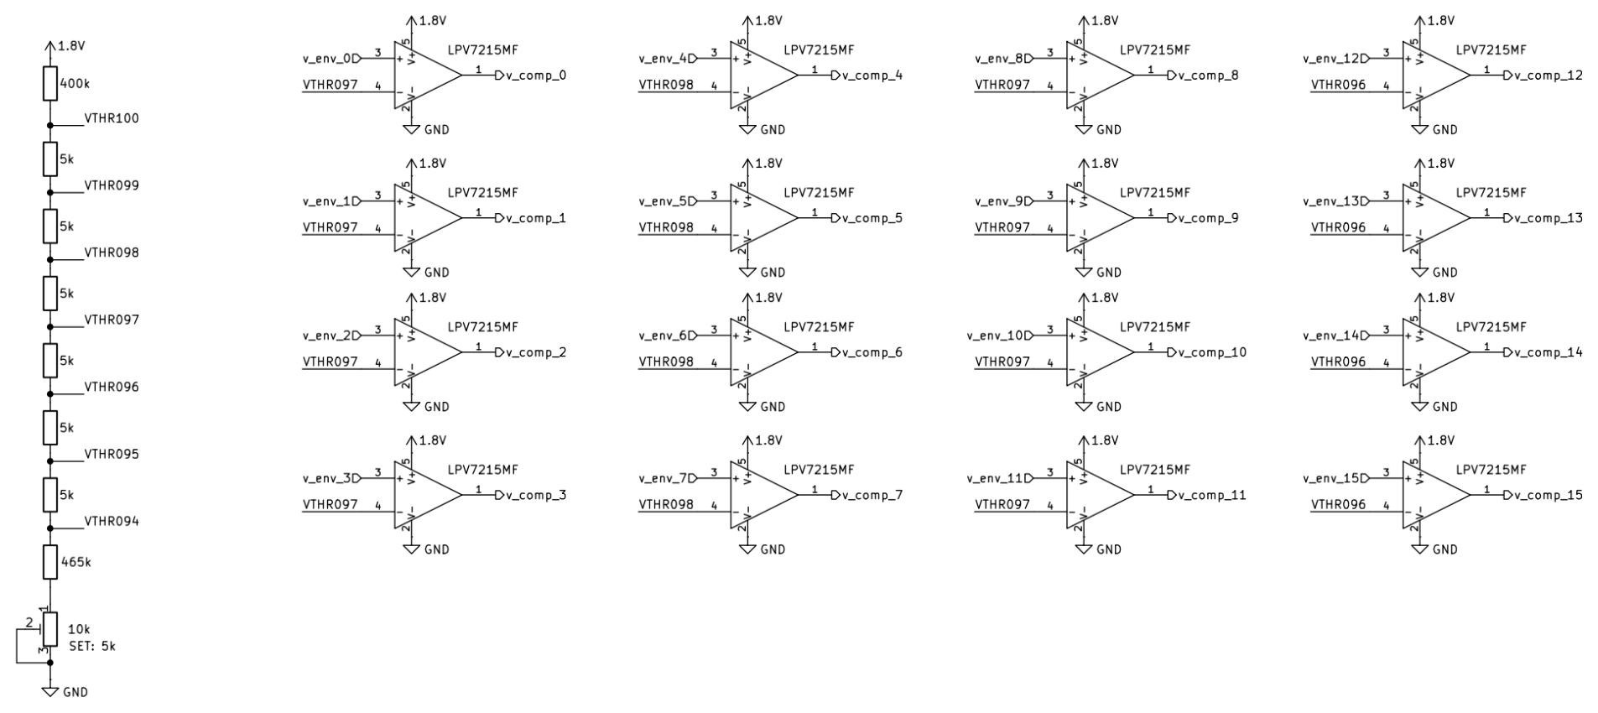
그림 7. LPV7215 비교기 배열과 VTHR094~VTHR100 기준전압 생성부.

4.5 아날로그 특징의 이진 시공간 패턴 변환
필터뱅크와 Envelope Detector를 통과한 각 채널의 전압을 시간축으로 배열하면 음성의 주파수-시간 특징이 나타난다. Comparator 문턱을 적용하면 각 시간 구간에서 채널이 켜졌는지 여부만 남는 이진 시공간 패턴을 얻는다. 아래의 “on” 결과는 현재 16채널 시뮬레이션 예시이며, 최종 대상 단어와 사용할 8채널은 아직 확정하지 않는다.
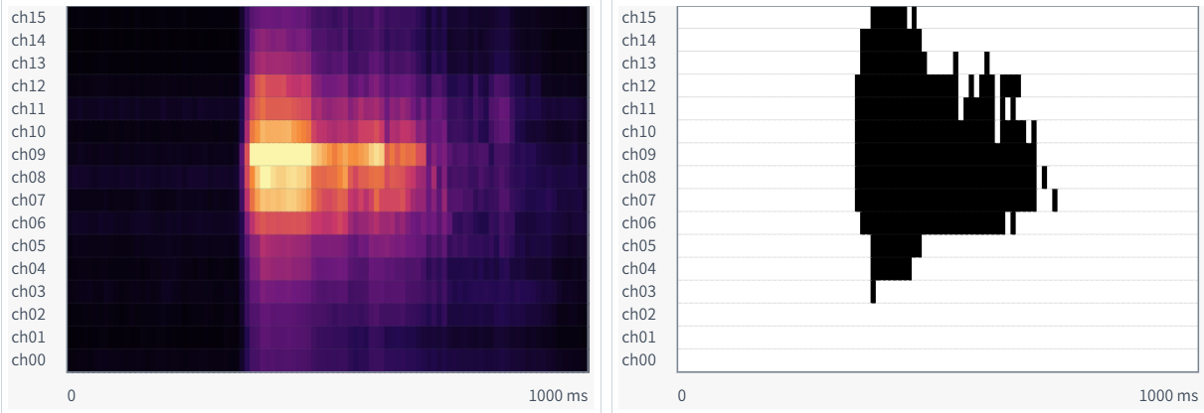
그림 8. “on” 입력의 16채널 Envelope 특징(좌)과 Comparator 이진화 결과(우). 실제 CONTROL부에는 선택된 8채널만 입력된다.

5. MCU·FPGA 없는 디지털 판별부 설계

5.1 기본 구조
Comparator 에서 얻은 이진 신호를 한 번 비교하는 것만으로는 단어의 시간적 순서를 표현할 수 없다. 따라서 CONTROL 부는 START 검출 → 시간 계수 → 네 시각에서의 Template match → 상태 유지 → 최종 WAKE 순서로 동작한다. 판정의 경우 시각별로 sksndj 진행된다. 1초 구간 전체를 한 번에 비교하지 않고, 발성 시작 시점을 원점(t=0)으로 하는 소수의 시각(state) s에서만 스냅숏을 찍어 비교한다. 시각의 개수는 4를 기준으로 하며, 이 값이 회로 규모를 결정한다.
채널 신호는 CONTROL 부 입구에서 두 갈래로 갈라진다. 한 갈래는 언제 START 신호를 켜는지 보고, 다른 갈래는 Template 일치 여부를 확인한다.
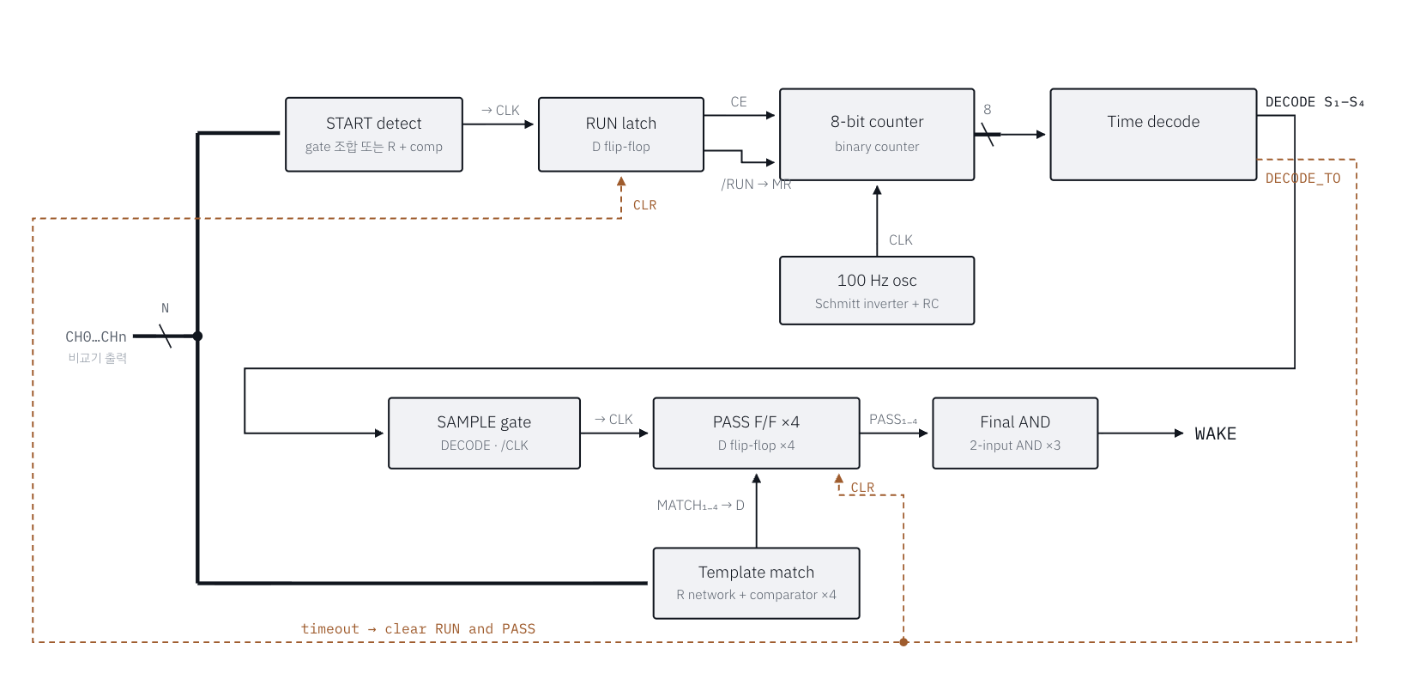 그림 9. “디지털 판별부” 전체 블록 다이어그램
블록별 역할은 다음과 같다.
블록 | 역할 | 구현 소자
START detect | 채널 버스가 silence에서 음성 켜짐으로 바뀌는 순간을 검출해낸다. 이 시점이 시간 원점 t=0. | OR/AND gate 조합 또는 저항 합산 + 비교기
RUN latch | START를 받아 측정을 시작할 수 있도록 해줌. RUN=1인 동안 뒤의 카운터가 돌 수 있음. | D flipflop 1개
100 Hz osc | 10 ms 시간 격자를 만든다. 학습에서 쓰는 프레임 간격과 같은 값 | 슈미트 트리거 인버터 + R·C
8bit timing counter | RUN 구간에서 10 ms를 세어 경과 시각을 이진수로 유지. | 8 bit counter
Time decode | 데이터 분석으로 선택된 네 개 상태의 상대 시각 τ(1)~τ(4)및 Timeout 시각 검출. 해당 시각에만 신호를 만듦. | decoder + NOR
SAMPLE gate | 샘플링이 가능한 순간을 만듦. 일종의 신호 안정화 | AND gate
Template match | 현재 채널 값(비교기 출력)과 Template값을 비교해 상태별 MATCH여부를 출력. | 저항 + 비교기 (상태 수만큼)
PASS F/F | 상태별 SAMPLE 시점의 MATCH를 유지하여 채널이 변해도 결과를 유지. 각 상태별 Template의 Match 측정 시각이 다르기 때문  즉, 서로 다른 시각에 일어난 네 번의 판정을 같은 시점에 모아 볼 수 있도록 함. | D flipflop (상태 수만큼)
Final AND | 모든 PASS가 1로 통과했을 때만 WAKE신호를 켬. | 2입력 AND gate 3개

또한 각 신호별 역할은 아래와 같다.
신호 | 의미
CH0…CHn | 아날로그 전단의 비교기 출력이자 판별부의 입력.
START | 발성 시작 검출. 시간 원점.
RUN | 계측 구간 발생. 카운터 작동시킴.
CLK | 100 Hz, 10 ms 격자.
DECODE S1…S4 | 카운터 값이 τ(s)와 일치하는 순간.
DECODE_TO | 카운터 값이 timeout과 일치하는 순간.
SAMPLE | DECODE · /CLK. 실제 채점 시각.
MATCH(s) | 상태 s의 Template 일치 여부.
PASS(s) | SAMPLE 시점에 확정된 MATCH(s).
CLR | 비동기 Clear. RUN과 PASS를 동시에 IDLE로 되돌린다.
WAKE | 최종 출력. PASS 전부를AND gate에 통과시킨 값.

5.2 START 조건: 발화의 시간 원점
START는 회로 전체를 깨우는 전원 스위치가 아니라 시간 원점 t=0을 만드는 신호다. 아날로그 전단과 START 논리는 계속 동작하고, IDLE 상태에서는 시간 카운터만 멈춰 있다. START를 놓치면 해당 발화는 이후 판정이 불가능하므로, 설계에서는 낮은 오검출보다 높은 START 재현율을 우선하고 그 다음으로 발화 간 START 시점의 지터를 최소화하도록 한다. START detect가 원점을 잡고 RUN latch가 계측 구간을 연다. RUN=1이 되면 Timing counter의 리셋이 풀리고 10 ms마다 1씩 증가한다. 계측 구간은 두 가지 방법으로만 닫힌다. WAKE가 나오거나, timeout 시각에 도달하는 것이다.
timeout은 학습이 정하는 값이며, 마지막 상태 τ(4)보다 크게 잡는다. 그 시각에 Time decode가 DECODE_TO(TimeOut) 를 올리면 RUN latch와 PASS flipflop이 동시에 비동기 CLR되어 회로가 IDLE로 돌아간다. timeout을 짧게 잡을수록 한 번의 오검출이 다음 발성을 가리는 시간이 줄어들지만, τ(4) 직후로 지나치게 붙이면 WAKE 출력 펄스가 짧아지므로 이는 유의해야 한다.

5.3 시각 생성
Timing counter는 경과 시간을 세기만 하고, 어느 값이 의미 있는지는 모른다. 의미 부여는 Time decode가 한다. 학습이 τ(s)=17을 냈다면 카운터 출력을 읽어 "카운터 == 17"인 순간에만 1이 되도록 하는 것이다.

5.4 Template Match
각 상태 s는 채널마다 세 값 1, 0, X 중 하나를 갖는 Template M(s,c)를 가진다. 실제 채널 값과 Template 값을 비교하여 일치하는 개수를 세고, 그 수가 허용 오차 k(s) 이상이면 MATCH(s)=1로 둔다. 회로에서는 일치 여부 신호들을 같은 크기의 저항으로 묶어 평균 전압을 만들고, 그 전압을 비교기에서 기준전압과 비교한다. 상태 s에서 실제로 보는 채널이 m(s)개일 때
V_score = VDD × (일치 개수) / m(s), V_TH(s) = VDD × (k(s) − 0.5) / m(s)
기준전압 V_TH는 상태마다 다르다. X 때문에 분모 m(s)가 상태마다 달라지기 때문이며, 하나의 전압을 공유할 수 없다. 각 상태의 V_TH은 분압 저항 두 개로 만든다.

5.5 PASS 저장, 최종 WAKE 및 timeout
SAMPLE(s)의 상승 edge에서 PASS flipflop이 그 순간의 MATCH(s)를 붙잡는다. 이후 채널 값이 어떻게 변해도 PASS(s)는 유지되므로, 서로 다른 시각에 일어난 네 번의 판정을 같은 시점에 모아 볼 수 있다. 네 PASS를 Final AND로 묶은 것이 WAKE이다. 즉 WAKE는 "네 시각 모두에서 Template과 일치했다"는 뜻이며, 어느 하나라도 어긋나면 출력되지 않는다. WAKE가 발생되면 LED 구동부가 이를 표시한다.
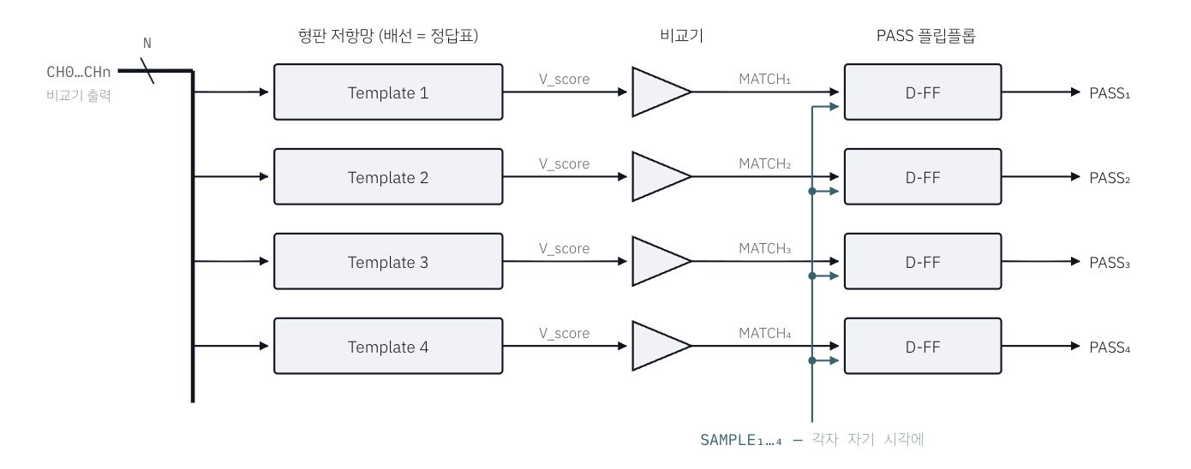
그림 10. Tempalte Match 및 Pass FF 관련 구조

5.6 NN기반 오프라인 파라미터 학습
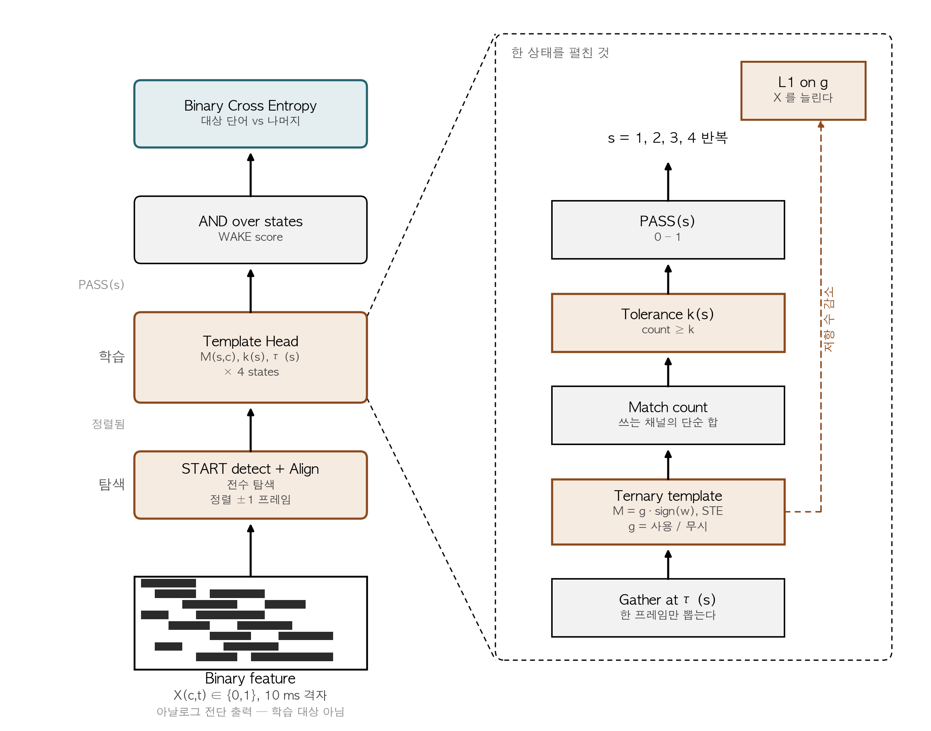
그림 11. 오프라인 파라미터 학습 모델 블럭 다이어그램
그림 왼쪽이 전체 흐름이고, 오른쪽 점선 안은 Template Head 한 상태를 펼쳐 놓은 것이다. 블록별로 하는 일은 다음과 같다.
블록 | 하는 일 | 회로에서는
Binary feature | AFE가 내보낼 0/1 이미지. | AFE 출력
START detect + Align | 말이 시작된 지점을 찾아 시간의 원점을 맞춘다. | START detect, RUN latch
Template Head | 모델의 본체. 정해진 네 시각에서 이미지를 한 줄씩 떼어내, 미리 학습해 둔 무늬와 얼마나 닮았는지 본다. | 저항 + 비교기
AND over states | 네 시각에서 모두 통과해야 다음 단계로 넘어간다. | Final AND
Binary Cross Entropy | 목표 단어에는 통과, 다른 소리에는 탈락이 나오도록 점수를 매겨 학습을 이끈다. | 학습에만 쓰이고 회로에는 남지 않음

Template Head 안쪽은 다시 다섯 단계로 나뉜다.
단계 | 하는 일 | 회로에서는
Gather at τ(s) | 정해진 그 시각의 세로줄 하나만 뽑는다. 나머지 시간은 보지 않는다. | Time decode, SAMPLE gate
Ternary template | 채널마다 '1 / 0 / X’ 셋 중 하나를 학습한다. | 저항의 연결 여부와 극성
Match count | Template이 요구한 대로 되어 있는 채널이 몇 개인지 센다. | 저항으로 만든 평균 전압
Tolerance k(s) | 몇 개 이상 맞으면 통과로 볼지의 기준. | 비교기의 기준전압
PASS(s) | 그 시각의 판정 결과. 이후 채널이 변해도 유지된다. | PASS 플립플롭
L1 on g (옵션) | 'X, don’t care’'을 늘리도록 미는 힘. 정확도를 조금 내주는 대신 필요한 저항 수를 줄인다. | 학습에만 쓰이고 회로에는 남지 않음

6. 개발 방법 및 검증 계획

6.1 아날로그 회로 시뮬레이션
현재 16채널 확장형 회로를 기준으로 DC, AC Sweep, Transient 순으로 검증한다. 채널별 중심주파수, Q, Peak Gain, Envelope 출력 범위와 Comparator 문턱 대비 여유를 확인하고, 고주파 채널의 이득 저하나 OP Amp GBW 영향을 반영하여 필요한 경우 소자값을 보정한다.

6.2 음성 데이터와 8채널 선정
Google speech commands dataset에서 대상 단어를 positive(P), 다른 단어·무음·소음을 negative(N)으로 구성한다. 16채널 후보에서 대상/비대상 분리력이 높은 8개 채널을 선택하고, 선택된 채널의 AFE 모델 출력으로 START와 Template 파라미터를 정한다. 현재 “on” 결과는 동작 확인용 예이며 대상 단어 자체도 후보 비교 후 결정할 수 있다.

6.3 디지털 판별부 학습
위에서 설명한 디지털 판별부의 회로를 NN Model을 통하여 학습할 수 있도록 한다. 학습하며 아날로그 단의 임계값 등을 수정할 수 있다.

6.3 연속 오디오 기반 오검출 평가
단일 1초 클립만으로는 시간당 오검출 횟수를 직접 구할 수 없으므로, 비대상 단어를 무작위 간격으로 연결한 연속 오디오 스트림을 만들어 동일한 상태기계를 연속 실행한다. 마지막 통합 검증에서는 발표 환경과 유사한 사람 말소리·기계 소음 조건의 실제 녹음도 추가한다.

6.4 성능 지표
지표 | 평가 내용
검출률 TPR | 대상 단어가 입력되었을 때 WAKE가 정상 발생하는 비율
오검출 FA/h | 비대상 발화 및 생활 소음 연속 스트림에서 시간당 잘못 발생한 WAKE 횟수
START 재현율·지터 | 발화가 START 단계에 진입하는 비율과 onset 대비 START 시각 산포
아날로그 특성 | 중심주파수, Q, Peak Gain, Envelope 진폭, Comparator 판정 여유
소비전력 | 상시 대기와 패턴 판별 상태의 평균 전류 및 전체 소비전력

7. 제작 및 실물 검증 순서
- 마이크·PreAMP 및 0.9 V 기준전압 확인
- GIC 1채널의 중심주파수/Q/출력 파형 확인
- Envelope Detector와 Comparator까지 한 채널 전체 경로 검증
- 선택된 8채널로 확장하여 이진 패턴 확인
- CONTROL부의 100 Hz 발진기, 8-bit counter, decoder, PASS FF를 단독 검증
- 저항 평균 score와 상태별 기준전압 판정 확인
- 아날로그 전단과 CONTROL부 통합 후 실제 음성으로 WAKE/LED 동작 확인
- 검출률, FA/h, 소비전력 측정 후 최종 PCB·보고서 보완

8. 주요 사용 부품
구분 | 부품/기능
마이크 | MM20 — 음성 입력
PreAMP | OPA379 — 0.9 V 바이어스 기반 비반전 증폭
GIC 필터 | OPA2379 — 다채널 능동 대역통과 필터
Envelope Detector | OPA4379, BAT54W, R/C — 능동 정류 및 포락선 생성
채널 Comparator | LPV7215 — v_env를 채널별 1비트 특징으로 변환
전원 | 3.3 V 입력, 1.8 V LDO 2개 — 아날로그/CONTROL 전원 분리
0.9 V 기준 | 100 kΩ 분압, OPA379 buffer, RC filter
시간/상태 논리 | 슈미트 트리거 인버터, 4-bit counter×2, decoder, AND/NOR, D flip-flop
형판 score | 4.7 MΩ 동일 저항 배열 + 상태별 저전력 비교기 및 기준전압 분압
출력 표시 | MMBT3904 + LED — WAKE 시각 표시

9. 과제추진계획 및 일정
기간 | 수행 내용
1주 | 대회 제한사항 검토, 시스템 구조 및 역할 분담 확정
1~2주 | 16채널 아날로그 회로 AC/Transient 검증, 8채널 후보 선정
2~3주 | 음성 데이터 기반 채널 임계값·START 조건 초기 탐색
3~4주 | 4개 샘플링 시각·Template허용 일치 개수 최적화
4~5주 | 아날로그 1채널 및 8채널 실물 검증, 논리 판별부 단독 검증
5~6주 | 16채널 PCB 레이아웃에서 8채널 rn성 확정 및 PCB 제작
6~7주 | 아날로그 전단과 논리 판별부 통합, 대상 단어 WAKE 동작 검증
7~8주 | 검출률·FA/h·소비전력 측정, 보고서 및 발표자료 작성

10. 기대 성과 및 차별성
- ADC 없는 특징 추출: 음성의 주파수 및 시간 특징을 GIC, Envelope Detector, Comparator에서 직접 1비트로 생성한다.
- MCU·FPGA 없는 키워드 검출: START, 시간 계수, 형판 비교, 상태 저장을 논리·비교기 회로만으로 구현한다.
- 데이터가 저항과 배선이 되는 구조: NN에서 얻은 임계값·시각·Template·허용 개수를 프로그램이 아니라 실제 R 값과 배선으로 물리적으로 매핑한다.
- 16채널 PCB의 선택적 8채널 활용: 기존 설계의 확장성을 유지하면서 대회용 시작품은 필요한 채널만 실장한다.
- 설명 가능한 판별: 어느 시각에 어떤 주파수 채널이 맞아 WAKE가 발생했는지 Template와 회로도를 1:1로 대응시킬 수 있다.

11. 현재 확정 사항과 추후 결정 항목
구분 | 내용
현재 구조로 유지 | 3.3 V 입력, 1.8 V 아날로그/CONTROL 분리 전원, 0.9 V 기준, MM20+PreAMP, GIC+ENV+Comparator, 16채널 확장형 PCB, 8채널 선택 실장, MCU/FPGA 없는 CONTROL 구조
데이터 분석 후 결정 | 최종 대상 단어, 사용할 8개 채널, 채널별 Vth, START 논리, τ1~τ4, 4×8 Template, 각 상태 k_s, timeout
실측 후 확정 | 최종 소비전력, TPR, FA/h, 부품 공차/온도에 대한 판정 여유, 필요 시 임계값·시정수 보정

본 문서는 현재 회로도·시뮬레이션 자료와 디지털 판별부 설계 계획을 통합한 과제계획서 초안이다. 회로 넷리스트와 실제 제작 결과가 추가되면 소자값, 시정수, 전력 수치와 최종 파라미터를 갱신한다.

12. 참고문헌
[1] G. Cerutti et al., “Sub-mW Keyword Spotting on an MCU: Analog Binary Feature Extraction and Binary Neural Networks,” 2022.
[2] P. Mayer, M. Magno, L. Benini, “Self-Sustaining Acoustic Sensor With Programmable Pattern Recognition for Underwater Monitoring,” IEEE Transactions on Instrumentation and Measurement, 2019.
[3] M. Gazivoda, D. Oletić, V. Bilas, “Features and Always-On Wake-Up Detectors for Sparse Acoustic Event Detection,” Electronics, 2022.

